5. tematický okruh: Nota choralis

- Teorie noty choralis
(Vymezení pojmu „nota choralis“ – terminologie Petera Wagnera [Neumenschrift im späteren
Mittelalter], Bruno Stäbleina [Die Neumen Epoche I, II, III] a Josefa Huttera - linka, osnova a klíč
jako konstitující prvky noty choralis – tři typy notových osnov – klíče a jejich typy - terminologie:
neumae usuales – neumae irregulares – neumae regulares – neumae musicae – grafická proměna
neumových znaků a její příčiny – typy přepisu chorální notace)

2. Typologie noty choralis a její vývojové fáze
( neumový systém virgální, jacentní a punktální a jejich vývoj k notaci kvadrátní, gotické a rombické-
Hufnagelschrift – česká rombická notace – různé typy přepisu chorálního záznamu )

3. Notační systémy chorály v českých zemích
( větev virgální s odnožemi gotickou a románskou – větev jacentní přecházející do notace rombické –
rombická notace: systém znaků a frazeologie – conjunctae – fusae – compositae – terminologická
reflexe frazeologických změn téhož notačního znaku )

Literatura:

Hutter, Josef: Česká notace II – Nota choralis, FF UK, Praha, 1930
Rybarič, Richard: Vývoj európskeho notopisu, Opus, Bratislava,1982
Stäblein, Bruno: Schriftbild der einstimmigen Musik. Musikgeschichte in Bildern,
Bd III, Lieferung 4, Leipzig 1975
Quido z Arezza: Regulae musicae rhytmicae (GS II, 30n.)
Venhoda, Miroslav: Úvod do studia gregoriánského chorálu, Vyšehrad, Praha,1946
Wagner, Peter: Einführung in die gregorianischen Melodien, 2.sv.: Neumenkunde
Leipzig 1912

Tabulka č. 5/1

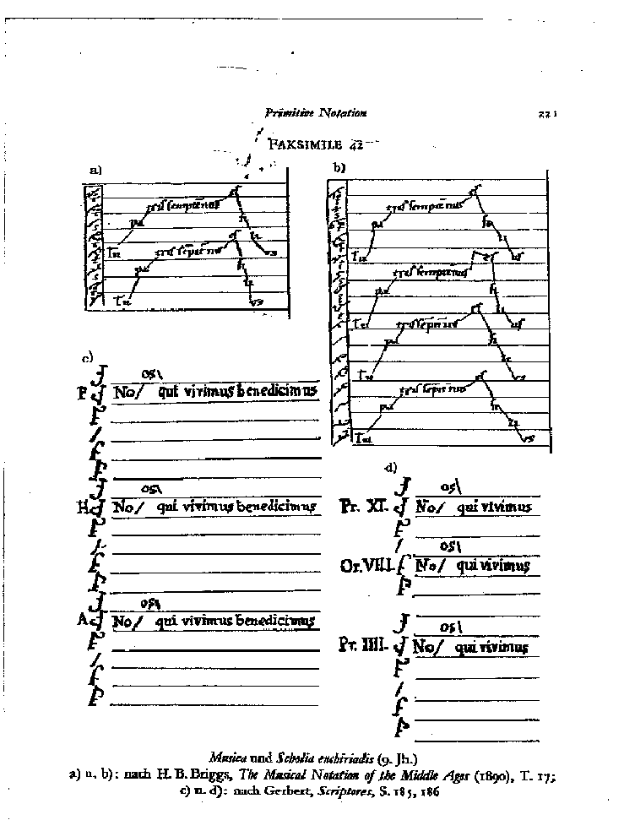

Tabulka č. 5/2

